BILTEN
Občinsko prvenstvo osnovnih šol v mali odbojki - učenci l. 2006 in ml.

Pripravila in foto: Petra Biderman, KŠTM Sevnica

Sevnica, 16. 4. 2019

- TERMIN TEKMOVANJA:
Datum: ponedeljek, 1. 4. 2019
Pričetek tekmovanja: ob 11. uri
Kraj: telovadnica OŠ Boštanj
Sodnica: Posavski odbojkarski klub Krško

- IGRALNI ČAS:
Igra se na dva dobljena niza do 25 točk (z dvema točkama razlike). Tudi eventuelni tretji niz se igra do 25 dobljenih točk (z dvema točkama razlike).

- SODELUJOČE EKIPE:

OŠ BOŠTANJ

OŠ TRŽIŠČE
Igralci:
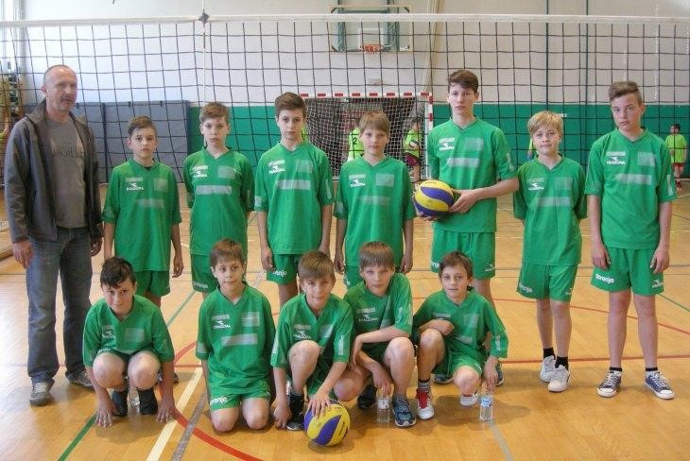
Žan Janežič
Maj Repovž
Ian Lev Planinšek
Luka Jazbec
Enej Jazbec
Anej Perko
Jan Hočevar
Jan Knez
Matic Jamšek
Branko Pucelj
Lan Trpinc
Vitja Perko
Vodja ekipe: Roman Dobovšek

OŠ Sava Kladnika SEVNICA

4. RAZPORED TEKMOVANJA:
1. tekma:
OŠ Boštanj : OŠ Tržišče

2. tekma: | 1 | : | 2 (14 : 25; 25 : 11; 18 : 25)
OŠ Tržišče |  | : | OŠ Sava Kladnika Sevnica
3. tekma: | 1 | : | 2 (20 : 25; 25 : 24; 23 : 25)
OŠ Boštanj |  | : | OŠ Sava Kladnika Sevnica
 | 2 | : | 0 (25 : 9; 25 : 13)

5. KONČNA RAZVRSTITEV:
Zaradi enakega števila zmag smo gledali po kriteriju, ki ga določa Informator.
- OŠ Tržišče
- OŠ Boštanj
- OŠ Sava Kladnika Sevnica

6. PODROČNO TEKMOVANJE:
Na področno tekmovanje se uvrstita ekipi: OŠ TRŽIŠČE in OŠ BOŠTANJ.

